11 мая
150 лет со дня рождения
Этель Лилиан Войнич (1864—1960), английской писательницы
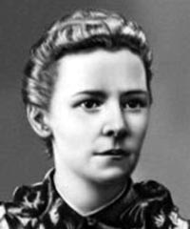

Этель Лилиан Войнич (11 мая 1864, Корк, Ирландия — 28 июля 1960, Нью-Йорк, США) — ирландская и английская писательница, композитор, дочь видного английского учёного и профессора математики Джорджа Буля, супруга Михаила-Вильфреда Войнича.
Произведения
Овод
Прерванная дружба
Сними обувь твою
Джек Реймонд
Оливия Лэтам

